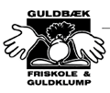

Forældreguide
for forældre til børn i Guldklumpen

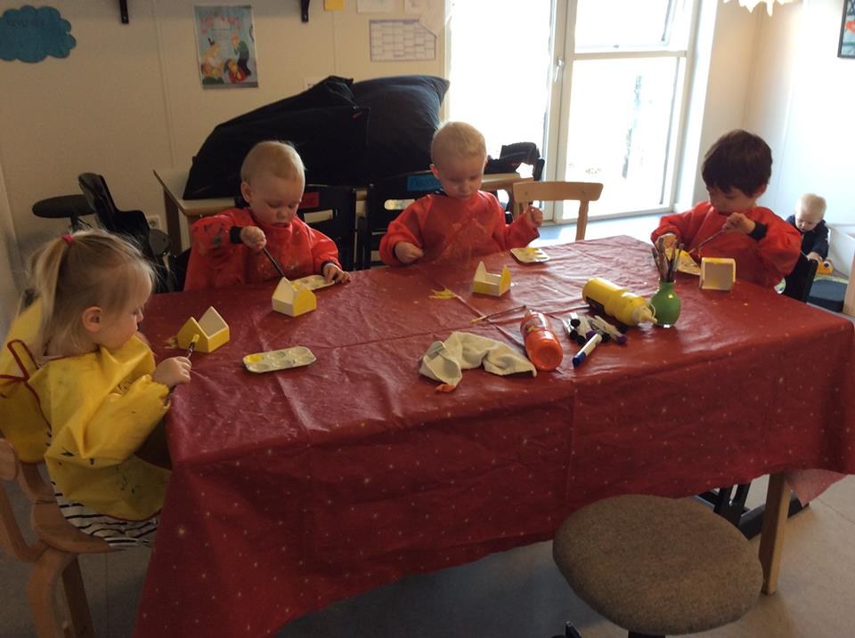

Indhold
Kære forældre 3
Værdigrundlag 3
Vores mål i samarbejdet med forældrene 4
Forældreindflydelse 5
Dit barns første tid i Vuggestuen 5
Dagligdagen i Vuggestuen Guldklumpen. 6
Den daglige kommunikation 6
Dagligdagens gang 6
Aflevering og afhentning 7
Ferier og lukkedage 8
Fri eller syg 8
Søvnpolitik 9
Det skal I have med hver dag 9
Påklædning 9
Hvor er mine ting? 10
Legetøj 10
Kost i vuggestuen 10
Ture ud af huset 11
Årlig fælles udflugt 11
Jule arrangement 12
Forældre aktiviteter 12
Arbejdsdage 12
Rengøringsdage 12
Uge opgaver 12
Diverse arrangementer 13
Fællesskab mellem Skole, Børnehave og Vuggestue 13
Bestyrelsen 14
Støtteforeningen 14
Bliv medlem af vores støtteforening! 14
Kontakt information 15

Kære forældre
I har valgt, at jeres barn skal være en del af hverdagen i Vuggestuen Guldklumpen. Det er vi glade for. Vi, personalet i Guldklumpen, vil gøre vores bedste for at jeres barn får den bedste start på sit vuggestueliv.
Samtidig vil vi byde jer velkommen til et sted hvor nøgleordene for vores hverdag er:
Fællesskab | Engagement |  | Tryghed |  | Rummelighed
Faglighed |  | Natur |  | Ude liv
 |  | 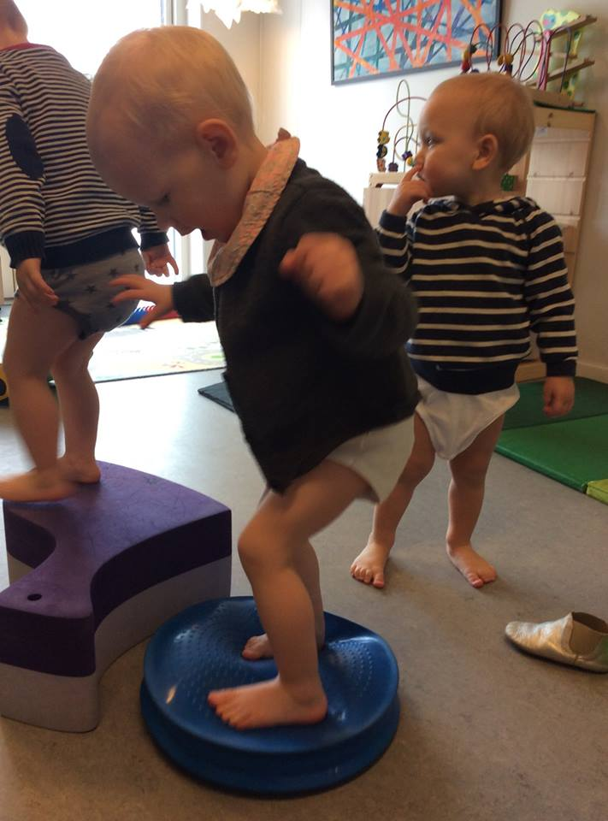

Denne guide er lavet for at sikre at I, som forældre til en Guldklump, får de informationer I har brug for, inden opstarten på en ny del af jer og jeres barns liv. Den skal hjælpe jer med at få indblik i, hvordan hverdagen foregår for jeres barn, og hvilke forventninger vi har til Jer som forældre.

Værdigrundlag
Guldklumpen er en selvejende institution, som lægger vægt på:
- At skabe de bedste rammer for børnene – rammer, hvor de kan trives og udvikles, og hvor der er plads til leg og læring.
- At skabe et trygt og rummeligt miljø, hvor der gives plads til forskelligheder og hvor man kan forholde sig nysgerrigt til hinanden.
- At Guldklumpen er et sted, der bærer og fortæller den gode historie.
- Ansvarsfølelse for hinanden, fællesskabet og naturen.
- Et overskueligt og hjemligt miljø, hvor alle føler sig trygge og velkomne.
- At skabe helhed og sammenhæng i barnets hverdag, fra vuggestue til børnehave og skole.
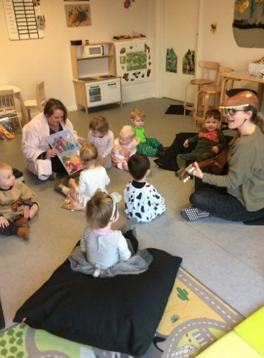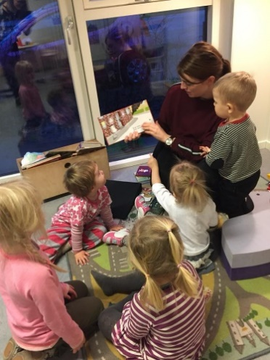
Et barns selvværd styrkes bl.a. når det oplever at det KAN selv. Selvhjulpenhed er derfor et af nøgleordene der går igen i huset. Børnene inddrages i alle praktiske gøremål i huset, selvfølgelig på den enkeltes niveau. De kan være med til at ligge deres egen klud i skraldespanden, rydde op før frokost, tørre borde af, osv.
I som forældre har en meget vigtig opgave i at støtte jeres barn til at føle at det kan selv. Lad derfor jeres barn klare så meget som muligt selv, både derhjemme og når det er i vuggestuen- det giver selvværd.
Børnehaven og vuggestuen arbejder ud fra samme vision og pædagogiske grundlag, men børnehave og vuggestue har hver sin pædagogiske læreplan, men arbejder lige nu på at få en fælles. Den kan ses på hjemmesiden www.dinguldklump.dk eller hentes i papirsform i vuggestuen/børnehaven.

Vores mål i samarbejdet med forældrene
- At skabe et sted hvor alle kan lide at komme og hvor humor, glæde og spontanitet er af stor betydning.
- At give barnet en forståelse for vigtigheden af sund kost og motion.
- At børnene får kendskab til naturen og dens mangfoldighed.
- At skabe en tryg og varm atmosfære, der gør det muligt for barnet at udvikle sig i eget tempo og sammen med andre opnå de færdigheder der skal til for at kunne starte i skole.
- At styrke børnenes sociale kompetencer.
- At styrke og udvikle børnenes sproglige færdigheder.
- At præsentere børnene for mange forskellige kulturelle udtryksformer.
- At udvikle børnenes kreativitet.
- At skabe trygge rammer for børn, forældre og personale.
- At udvikle og fremme børnenes ansvarlighed overfor hinanden, fællesskabet og den verden de lever i.

Forældreindflydelse
Som forældre har I stor mulighed for at få mere direkte indflydelse på Guldklumpens hverdag ved at tage del i arbejdsdage og de udvalg der er nedsat af bestyrelsen. Er I interesseret i dette kan I tage kontakt til bestyrelsen direkte eller kontakte Rikke i Guldklumpen, så vil hun formidle kontakten.

Dit barns første tid i Vuggestuen
Vuggestuen er barnets første selvstændige møde med omverdenen, det har vi respekt for! Derfor gør vi os særligt umage med indkøring af børnene. Vi prioriterer indkøringerne meget højt og går ikke på kompromis med vores værdier og principper. Omsorg og udvikling er i højsædet.
Vi gør meget ud af, at vuggestuen skal være et trygt og rart sted, hvor børnene trives og udvikles.
Ved opstart er det meget normalt at barnet reagerer på alt det nye der sker. Hvis det er muligt er det en god ide at give barnet korte dage i starten. Der er rigtig mange nye lyde og andre indtryk der skal bearbejdes og derfor kan barnet være mere træt i starten.
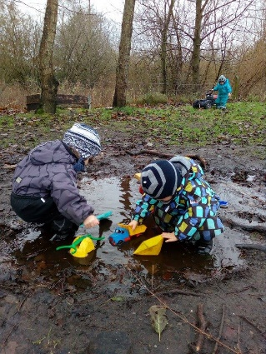

Dagligdagen i Vuggestuen Guldklumpen.

Den daglige kommunikation
I er altid velkommen til at ta en snak med det pædagogiske personale til dagligt, enten når i henter eller afleverer jeres barn. Åben uhøjtidelig kommunikation mellem personale og forældrene er vigtig for os. Det er vigtigt for os, at I som forældre føler jer trygge i forhold til jeres barns hverdag i Guldklumpen! Det er også vigtigt for os, at I giver os indblik i, hvad der rører sig i barnets liv udenfor Guldklumpen, så vi kan møde barnet med udgangspunkt i dets behov. Her er den åbne dialog og gode kommunikation af væsentlig betydning.
Hvis vi har travlt med andre børn eller der er behov for en længere snak, finder vi et tidspunkt hvor vi kan snakke i ro og fred.

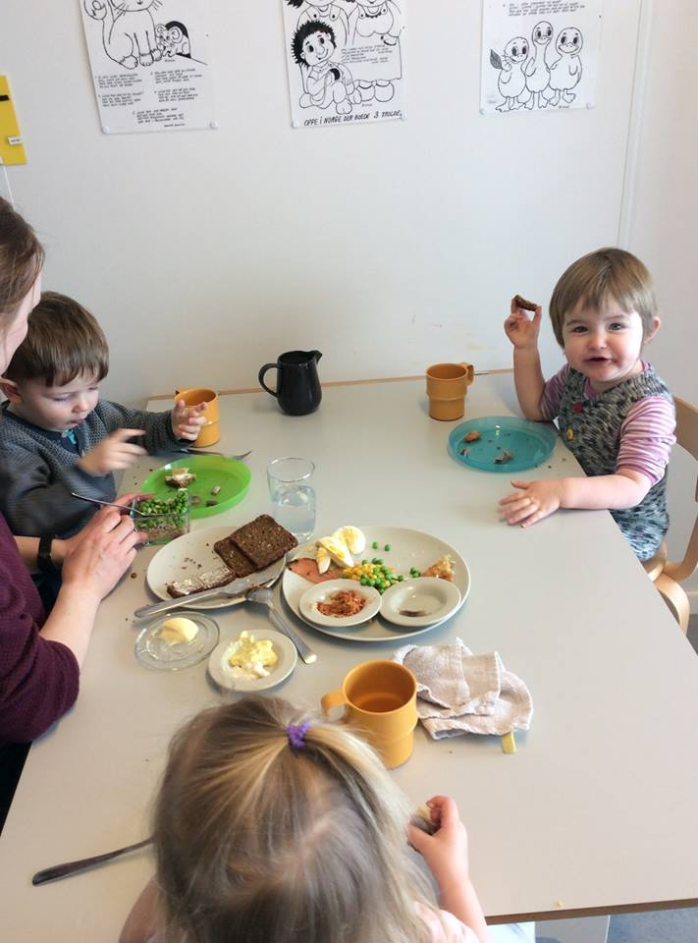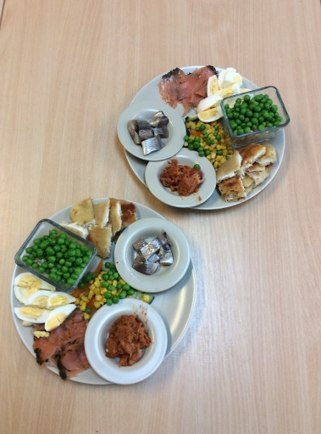

Dagligdagens gang
Guldklumpen åbner kl. 7.00. Når vi åbner hver dag er vores mål, at det skal være en hyggelig og rolig start på dagen. Der er tid til at få sagt hej til venner og de voksne, og tid til at få sagt farvel til far og mor. Børnehave og vuggestue åbner sammen. Der vil altid være et kendt ansigt til at hjælpe med at sige farvel til jer. Der er mulighed for morgenmad for de børn der møder før 7.30. Alle børn vil igennem hele dagen have rig mulighed for at spise når de er sultne.
Ca. klokken 8.30 går børnehave og vuggestue på hver sin stue. Vuggestuen spiser formiddagsmad ca.kl. 9.00. Derefter holder vi samling og efterfølgende skal nogen af børnene måske ud og lege, gå tur, lave motorik m.m. De planlagte formiddags aktiviteter er vores pædagogiske styreredskab. De er med til at sikre at alle børn får tilbudt aktiviteter som understøtter og udvikler på det rette niveau.
Derudover vil alle børn opleve legepladsen, skoven, eller en gåtur hver dag.
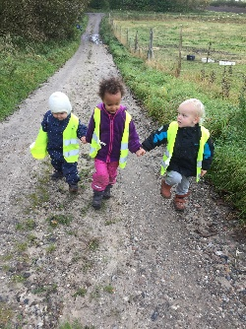
Kl. ca. 11.00 er der frokost. Der bliver serveret mad som er tilpasset det enkelte barns alder.
Efter frokost: De børn der har behov for det bliver puttet
Hver dag kl. ca. 14 bliver der serveret frugt/ grønt, samt brød.
Omkring kl. 16 mødes børnehave og -vuggestuebørn samt personale igen.
Kl. 17.00 lukker Guldklumpen. Det betyder at alle har pakket sine ting og er ude af bygningen, så dørene kan låses kl.17.00. Vi beder jer venligst, men bestemt om at respektere dette.
Fredag lukkes der kl. 16.00

Aflevering og afhentning
Vi har ingen regler om hvornår et barn skal være afleveret da vi gerne vil tilgodese den enkelte families behov. Alligevel vil vi gerne have at I ringer til os hvis I ønsker at komme efter 9, vi kan nemlig finde på at smutte en tur ud af huset.
Det er meget vigtigt for os, at jeres barn føler sig set, og bliver taget godt imod hver dag. Som forældre kan du hjælpe os og dit barn ved at sige godmorgen til en voksen, sammen med dit barn.
Når I går hjem igen vil vi også gerne have at I siger farvel til os. Hvis en anden end I forældre skal hente jeres barn, skal vi have det at vide af jer. Ellers må vi ikke ”udlevere” barnet.
Fredag: Morgensang med besøg fra skolen. Kl.ca 8.15 Alle forældre er velkommen til at deltage.
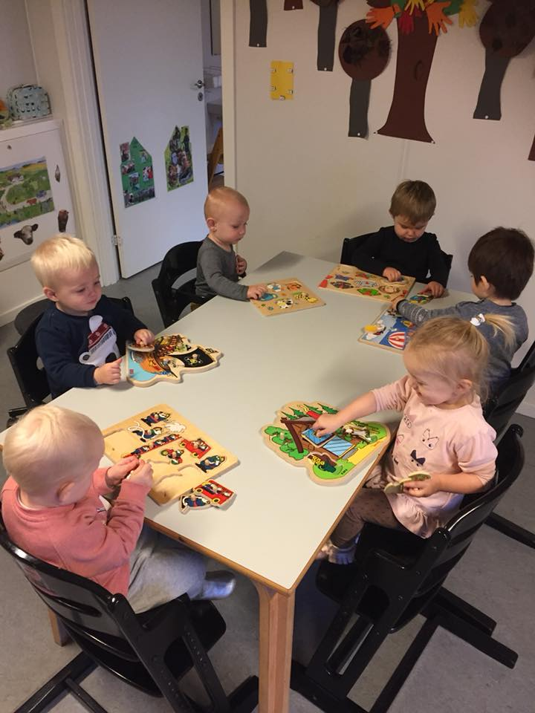

Ferier og lukkedage
Guldklumpen holder sommerferie lukket i ugerne: 29, 30,31.
Vi har faste lukkedage omkring jul og nytår, påske og pinse. Desuden har vi lukket St. bededag og Kr. Himmelfartsdag samt fredagen herefter. I vil løbende blive informeret herom.
Det er forældrenes ansvar at få barnet tilmeldt pasning ved ferier, er barnet ikke tilmeldt kan i ikke forvente at kunne aflevere det. Tilmelding sker på intra.

Fri eller syg
Hvis jeres barn holder en fridag eller er syg vil vi meget gerne vide det før kl. 9.00 samme dag. Hvis barnet er syg eller af anden årsag ikke kan følge en hverdag i vuggestuen inde som ude, kan vi ikke modtage det. Det er ikke nødvendigvis feber der indikere om et barn er syg eller utilpas. Kig på dit barn og vurder om det vil kunne klare en hel dag imellem andre børn og voksne, klare en tur på legepladsen osv. Hvis dit barn bliver syg imens det er i vuggestue, vil vi ringe til jer og bede jer komme og hente det.

Søvnpolitik

Vi oplever desværre ofte, at der er et ønske fra forældre om at der reguleres i deres børns søvn, helt ned til 1 års alderen. Det strider mod vores faglighed og erfaring i forhold til et lille barns udvikling. Derfor vil vi gerne uddybe vores holdning.:
Søvn er et basalt behov på lige fod med mad, drikke og fysisk kontakt. Altså et behov der skal dækkes for at opnå den optimale udvikling. Børn der sover godt, udvikler sig godt.
I søvnen gennemgås forskellige stadier. Hvert stadie har deres egen funktion. Den fulde restituering opnås kun, hvis barnet får lov til at have en længerevarende sammenhængende søvn. Ifølge søvnforsker Søren Berg skal børn have lov til at sove til middag, til de vågner. Han siger ”det vigtigste for en god søvn er regelmæssighed og gode vaner omkring putning. Jo bedre middagssøvn jo bedre nattesøvn og omvendt.”
Vi tilgodeser det enkelte barns behov. Hvis et barn er træt, puttes det uanset tidspunkt på dagen.
Vi er naturligvis behjælplig med at få vendt et uhensigtsmæssigt søvnmønster. Perosnalet har kendskab til børn og søvn, og er derfor klar med vejledning, hvis i har brug for det.

Det skal I have med hver dag
Guldklumpen sørger for bleer og mad til børnene. Hvis jeres barn har særlige behov ift. Mad, bleer, creme osv er det jer der skal have det med i vuggestuen. Det er også jer der stiller barnevogn til rådighed. Den må gerne stå i barnevogns-skuret men det er på eget ansvar. I forældre har også ansvar for at sengetøj og barnevogn er ren og i hygiejnisk stand.

Påklædning
Vi vægter bevægelse, rytmik og udeliv i vores hverdag. Derfor vil vi gerne opfordre til, at børnene er praktisk klædt på og at de må blive rigtig godt beskidte. Det må også gerne være noget der er let for barnet selv at håndtere, når de bliver store nok, så kan vi nemlig støtte det i at blive selvhjulpet.
Af sikkerhedshensyn må der ikke være snore i jakker, trøjer, flyverdragter, huer og vanter. Ligeledes er halstørklæder farlige at have på når vi leger ude. Vi vil af samme årsag gerne have at suttekæder bliver hjemme.
Af sikkerheds mæssige hensyn vil vi også gerne frabede os plasticposer i garderoben pga. kvælningsfare.
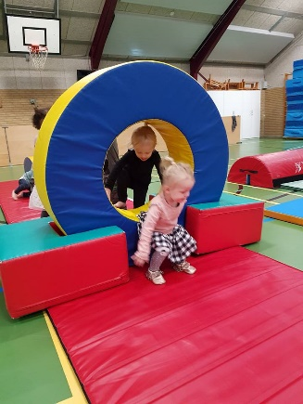

Hvor er mine ting?
Som ny forældre ved du det ikke endnu. Men meget snart vil du opleve at du går rundt i hele Guldklumpen og leder efter en vante, et par bukser eller en strømpe. Det kan være irriterende i en presset hverdag. Derfor vil det være en fin ”hjælp til selvhjælp” at have navn i alt tøj, legetøj, osv.

Legetøj
Der kan være meget tryghed i at have et stykke legetøj med hjemme fra sig selv. I må gerne sende noget legetøj med jeres barn. Dog vil vi orientere jer om, at det er på eget ansvar. Desuden beder vi jer om at være opmærksomme på at noget legetøj kan være så småt at det er farligt for andre børn (måske kan de sluge det). Det er en god ide med navn i legetøjet.

Kost i vuggestuen
Vi ved, at sunde kostvaner grundlægges i barndommen. Sund kost og motion er vigtig for børns trivsel og indlæringsevne. Vi ved også, at børnene er i vuggestuen mange timer i døgnet. Derfor påtager vi os, at bidrage aktivt til at børnene i Guldklumpen får bevæget sig hver dag og udvikler sunde madvaner.

- Vi vil give børnene en sund og varieret kost, fra alle madgrupper og en del økologi.
- Vi vil servere mad der er ernærings-rigtigt sammensat og som ser indbydende ud.
- Vi vil ikke tilsætte unødigt sukker til maden, og ikke servere sukkerholdig drikkevarer, kager og slik.
- Vi vil skabe en god madkultur ved at skabe ro og hygge omkring måltidet.
- Vi vil lade børnene, så vidt det er muligt, deltage i madlavning, borddækning og oprydning
- Børnene får tilbudt mælk og vand til måltiderne
- Har barnet specielle behov udover det der tilbydes i vuggestuen medbringes dette.
- Forældre til børn der får flaske, skal selv medbringe mælkeerstatning, ligesom forældrene selv rengør flaskerne.

Ture ud af huset
Vi kan rigtig godt lide at tage på tur. Ofte bruger vi naturen omkring os, og vi kan sagtens finde på spontant at smutte. Derfor er det rart at der altid er tøj med til årstiden og masser af skiftetøj. Når vi går tur har vi altid refleksveste på så vi er synlig i trafikken.

Årlig fælles udflugt
En gang årligt er der fælles udflugt med børnehave og skolen. Som regel engang i August. Det er forskelligt hvor vi tager hen fra år til år. Forældre, søskende og bedsteforældre er velkomne til at tage med, men personalet i vuggestuen bliver hjemme og passer de børn der ikke har mulighed for at få en voksen med. Når du er med er det dig der har ansvaret for dit barn. Vi vil selvfølgelig gerne hjælpe. Ofte er der mulighed for at køre med skolen og børnehaves bus, andre vælger at køre selv.

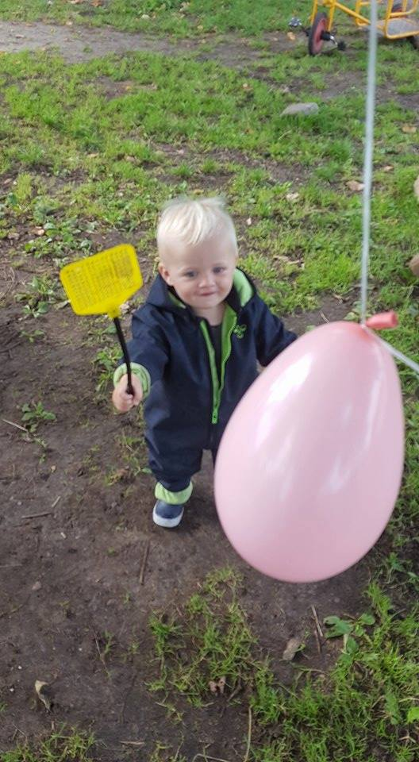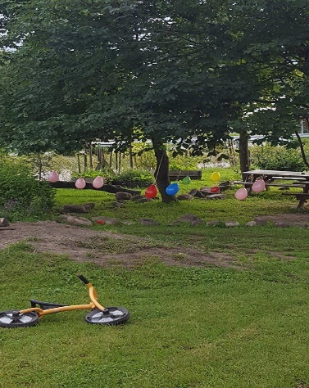

Jule arrangement
Hvert år holder friskole, børnehave og vuggestue et julearrangement. Nogen år er vi i kirke og se krybbespil, bagefter kører vi tilbage til Guldbæk og spiser frikadeller og rødkål sammen, danser om juletræet og tænk engang, julemanden plejer næsten altid at få tid til at kigge forbi. Det er en hyggelig dag, men også en dag med larm og mange mennesker. I kender jeres barn bedst og ved hvordan det reagerer når sådanne arrangementer finder sted.

Forældre aktiviteter

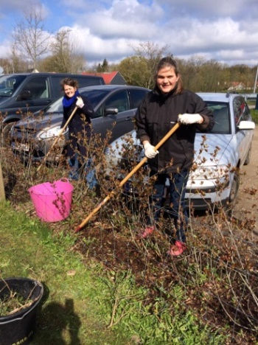
Arbejdsdage
Der er store fordele ved at være forældre til et barn i en privat institution. Der er bl.a. mulighed for indflydelse og alle kender hinanden. Vi kan kun eksistere hvis alle hjælper til. Det betyder, at der er en arbejdsdag om året hvor vi alle hjælper hinanden med praktiske ting i skole, børnehave og vuggestue. En gang imellem beder personalet om hjælp til praktiske gøremål. Vi forsøger at gøre disse dage til hyggelige dage der styrker vores fællesskab. Vi mødes på skolen til en kop kaffe, og en på forhånd udpeget forælder har tilrettelagt dagen og uddelegerer opgaver til alle. Der er god frokost og alle forsøger at bidrage til den gode stemning. Børn er meget velkomne på disse dage. Jo flere jo bedre! Alle arbejdsdage er obligatoriske.

Rengøringsdage
To gange om året er der rengørings dag i skolens og børnehavens bygninger. Forældrene er delt op i et A og B hold, som på skift deltager i rengørings dagene. Der er som regel en forårs og en efterårsrengøring. På disse dage skal der gøres hovedrent i alle bygninger, der vil være små rengøringsopgaver til alle forældre. Disse dage koordineres af bestyrelsen. Nærmere information følger på intranettet når dagen nærmer sig. Rengøringsdage er obligatoriske.

Uge opgaver
Alle familier er på en liste over småopgaver. Det kan være rengøring af ovne, tørre vinduskarme af, afspritte håndtag el.lign. man har en uge til at udføre opgaven. Laver man ikke sin ugeopgave modtager man en bøde fra bestyrelsen.

Diverse arrangementer
I løbet af året vil vi også bede forældrene om hjælp til afholdelse af enkelte arrangementer. Det kan være alt fra at bage boller til et arrangement og til at give en hånd med ved Aalborg Karneval hvor vores støtteforeningen stand.

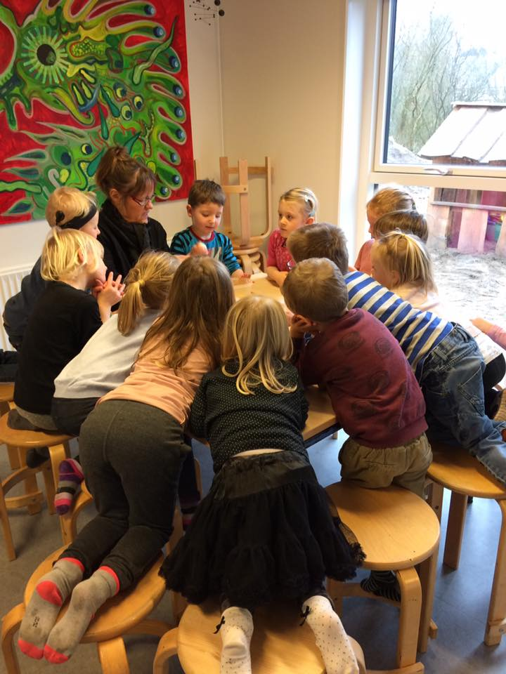
Fællesskab mellem Skole, Børnehave og Vuggestue
I Guldklumpen er vi meget glade og stolte over vores sammenhold med skolen. I hverdagen betyder det, at vi kan være sammen på legepladsen og de store børn kan komme på besøg i børnehaven og vuggestuen til glæde for alle. De store børn er gode rollemodeller og de små lærer meget af at have de store børn i nærheden. Vi oplever at springet fra vuggestue til børnehave og bagefter til skolen er meget blidt og bekendt.
Til skolefester, julefester, arbejdsdage, rengøringsdage m.m. deltager alle forældre. Således kender alle hinanden, store som små, det giver et godt fællesskab omkring Guldbæk Friskole og Guldklumpen børnehave og vuggestue.

VELKOMMEN I GULDKLUMPEN

Bestyrelsen

Bestyrelsen på Guldbæk Friskole, Børnehave og Vuggestue består af 5 forældre til børn i hhv. skole, børnehave eller vuggestue. Bestyrelsesmedlemmerne vælges for en 2 årig periode på den årlige ordinære generalforsamling. Se nærmere beskrivelse i gældende vedtægter.

Bestyrelsen har det overordnede ansvar for ledelse og drift af Guldbæk Friskole, Børnehave og Vuggestue. Bestyrelsen er således ansvarlig for økonomi, daglige drift og for at stedet overholder gældende lovgivning samt vedtægter.

Skolelederen og lederen af Børnehave og Vuggestue er ansat, af bestyrelsen, til at varetage det generelle ansvar for den daglige pædagogiske ledelse. Desuden varetager skolelederen og lederen af Børnehaven og Vuggestuen – under ansvar for bestyrelsen - den daglige personaleledelse samt den daglige økonomiske og administrative ledelse.

Bestyrelsen holder bestyrelsesmøde, med deltagelse af ledelse og medarbejderrepræsentant, en’ gang om måneden, hvor aktuelle forhold drøftes og eventuelt besluttes.
I er altid velkommen til at gå til bestyrelsen med ideer, og spørgsmål. Kontakt oplysninger kan ses på forældreintra. og vores hjemmeside.

Støtteforeningen

Bliv medlem af vores støtteforening!
Så er du med til at gøre en forskel i børnenes hverdag.
Støtteforeningen for Guldbæk Friskole, Børnehave og Vuggestue har til formål at yde økonomisk støtte til de tre institutioner. Det vil sige at skaffe midler til at opfylde de ønsker, som børnehaven, vuggestuen og skolen måtte have til forbedringer i dagligdagen, men som institutionerne ikke selv har råd til.
Foreningen skaffer penge gennem frivilligt arbejde fra forældre og personale. Langt den største indkomst kommer fra vores årlige deltagelse i Aalborg Karneval, hvor vi fast bemander en bar og sælger øl og drinks til karnevalsdeltagerne.
Derudover skaffer foreningen selvfølgelig penge via medlemskontingentet. Alle kan blive medlem, og medlemslisten består af forældre, bedsteforældre, tidligere forældre og andre i lokalområdet.
Det koster 175 kr. pr. husstand årligt. Send blot kontingentbeløbet via MobilePay til 2220 5299 (Lars Pedersen, kasserer), og skriv din adresse og mail i emnefeltet. Har du ikke MobilePay, kan du selvfølgelig betale kontant eller ved bankoverførsel. Tag blot fat i personalet eller en af de frivillige i støtteforeningens bestyrelse, der altid er til rådighed for spørgsmål.
Bestyrelsen for støtteforeningen.
Jens Bertelsen (formand) mobil: 96373960
Lars Pedersen (kasserer) mobil: 22205299
Julie Nødskov Eskelund mobil: 29728605
Jane Blaabjerg Wright mobil: 28941129
Eksempler på, hvad foreningen har bidraget med:
- Fliser rundt om børnehaven
- Stor klapvogn til vuggestuen
- Sandkasselegetøj
- Kurve til garderoben i børnehave og vuggestue
- Tilskud til multibanen
- Chromebooks til skolebørnene
- Projektor, hylder og knager til den nye skolebygning
Skrevet af Jane Blaaberg Wright

Kontakt information
Daglig leder: | Rikke Thrysøe  Tlf: 24207919 el. 24207999
Administration: | Sekretær  Ulla Damgaard, tlf.:98385233
Adresse  Øster Hornumvej 58  9230 Svenstrup J | Kontaktinformation  Tlf.: 24 20 79 19 og 24 20 79 99  E-mail: guldklumpen@guldbaek-friskole.dk
Åbningstider: mandag – torsdag kl. 7.00 – 17.00
fredag kl. 7.00 – 16.00

